附件6

新重庆青年创新人才项目网上申报操作流程图解

# 系统登录

通过重庆市科学技术局科技局官网（<http://kjj.cq.gov.cn/>），选择“科研项目（新）”进行登录。

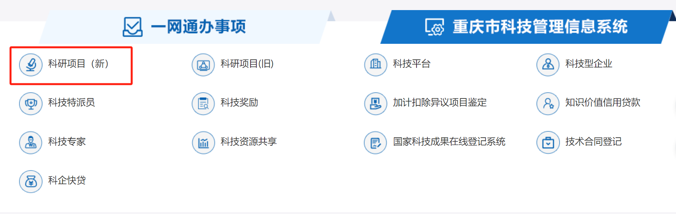

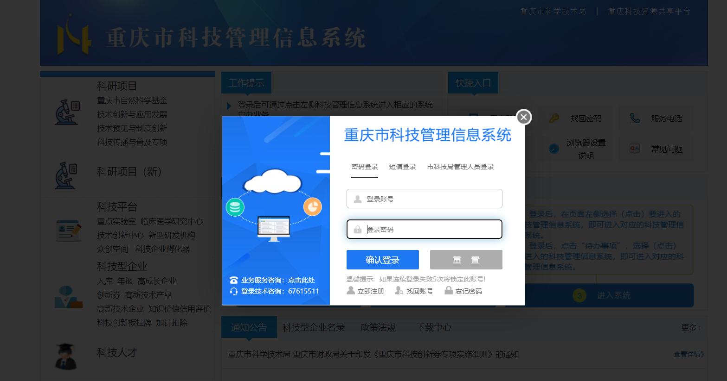

# 项目申报

登录成功之后，在图中位置1点击菜单进入申报书管理页面，在图中位置2点击“新项目申报”按钮，弹出“申报指南”弹窗，首先在计划类别选择“自然科学基金计划”（因未开发新系统，暂时依托基金计划申报），然后在申报书指南名称中找到“新重庆青年创新人才项目（数智科技）”“新重庆青年创新人才项目（生命健康）”“新重庆青年创新人才项目（新材料）”“新重庆青年创新人才项目（绿色低碳）”“新重庆青年创新人才项目（其他 ）”选择其中一个即可，点击确定之后进入申报书信息填写页面。

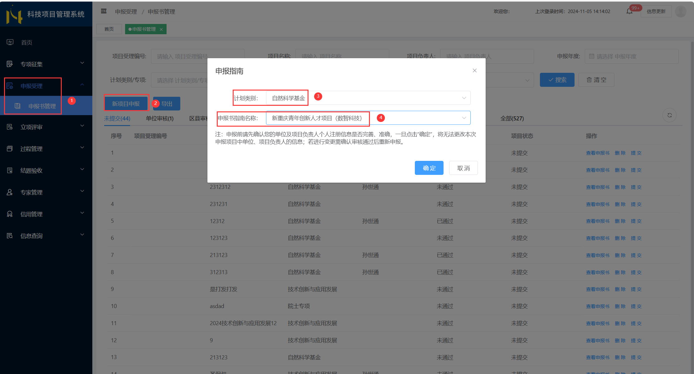

# 申报书信息填写

**（一）项目名称**

1、申报书指南确定后进入申报书信息填写页面，按下图中输入项目名称点击保存。

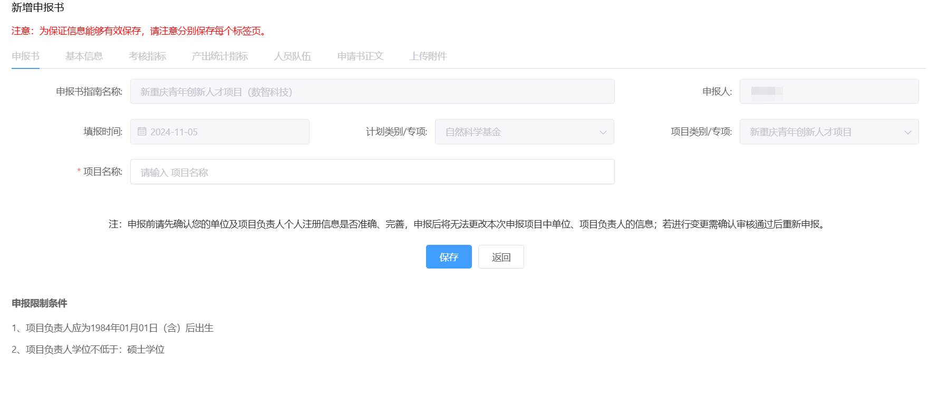

2、上一步保存后会进入申报协议确认页面（见下图），项目申报人需仔细阅读科研诚信承诺并点击我已知晓。

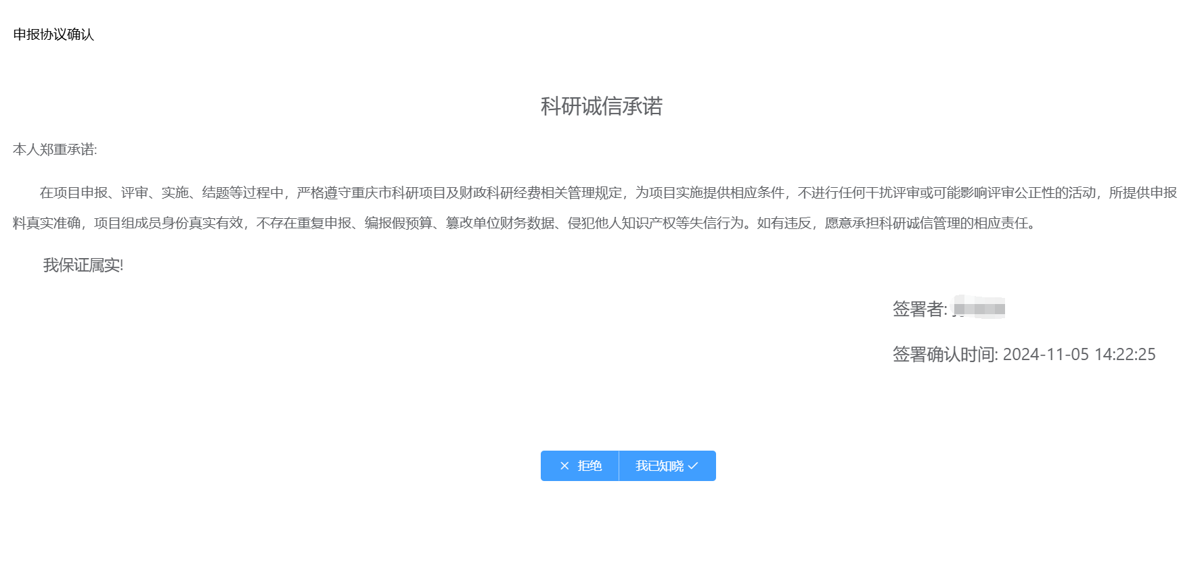

**（二）基本信息**

申报协议确认后页面进入项目基本信息填写页面，申报人需填写所有带星号内容，如技术领域、学科领域、总投资、申请市财政资助等内容，其中“五、主要合作单位”内容无需填写。

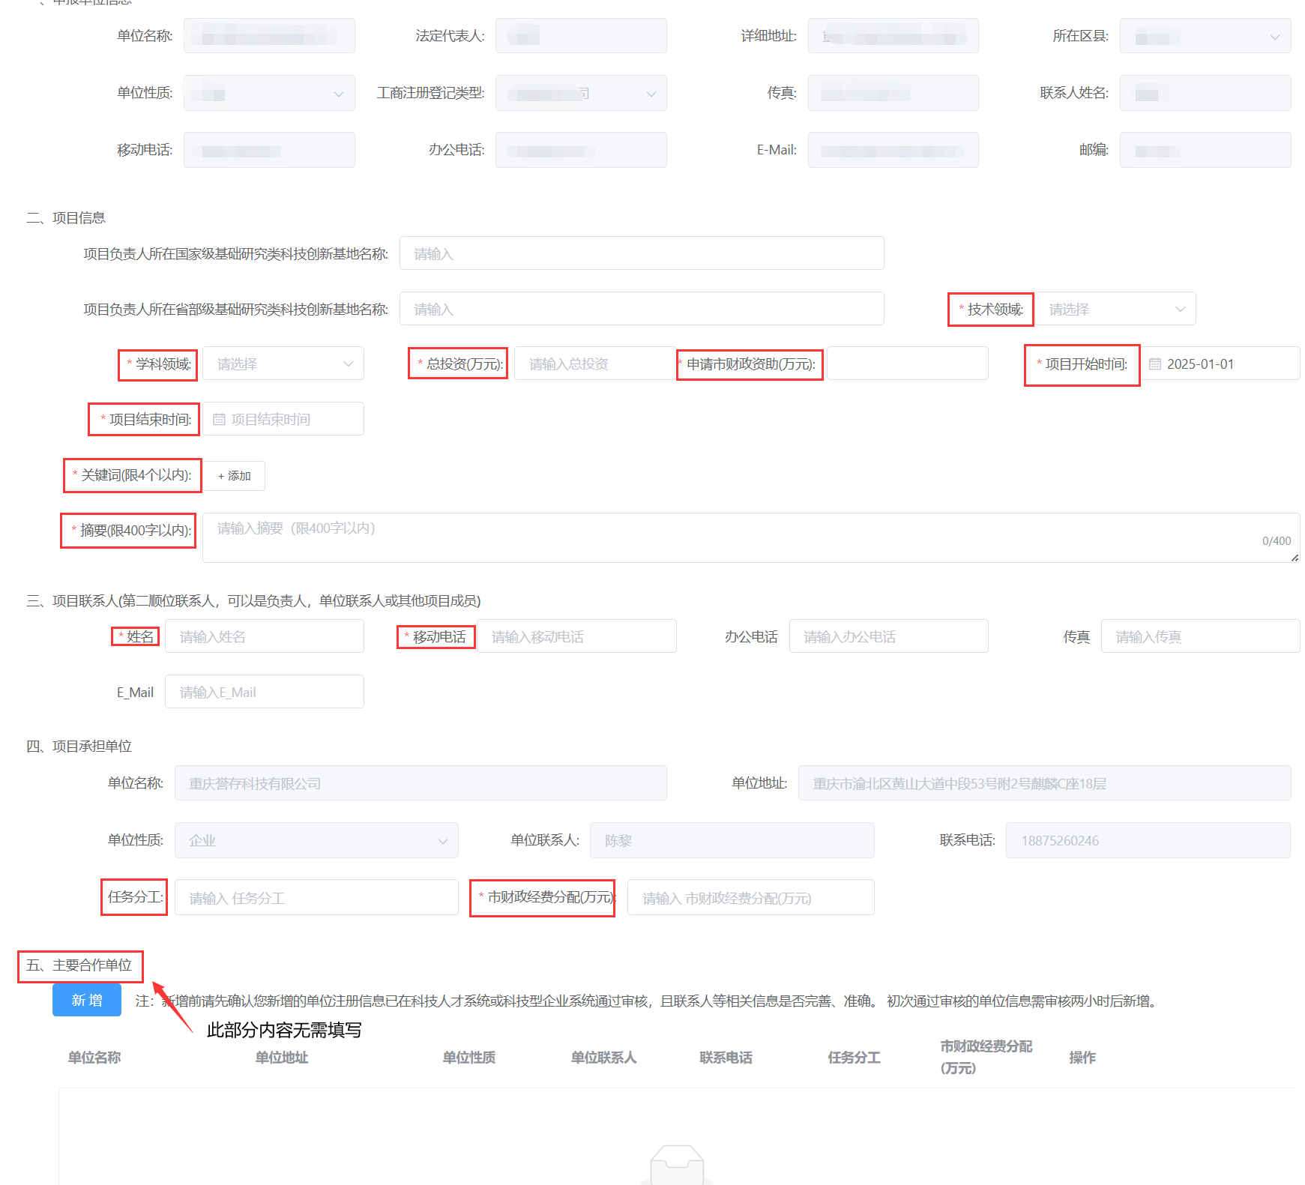

**（三）考核指标**

项目基本信息保存后页面进入考核指标填写页面，点击页面新增按钮填写阶段性工作计划及考核指标，再填写考核指标，点击保存。

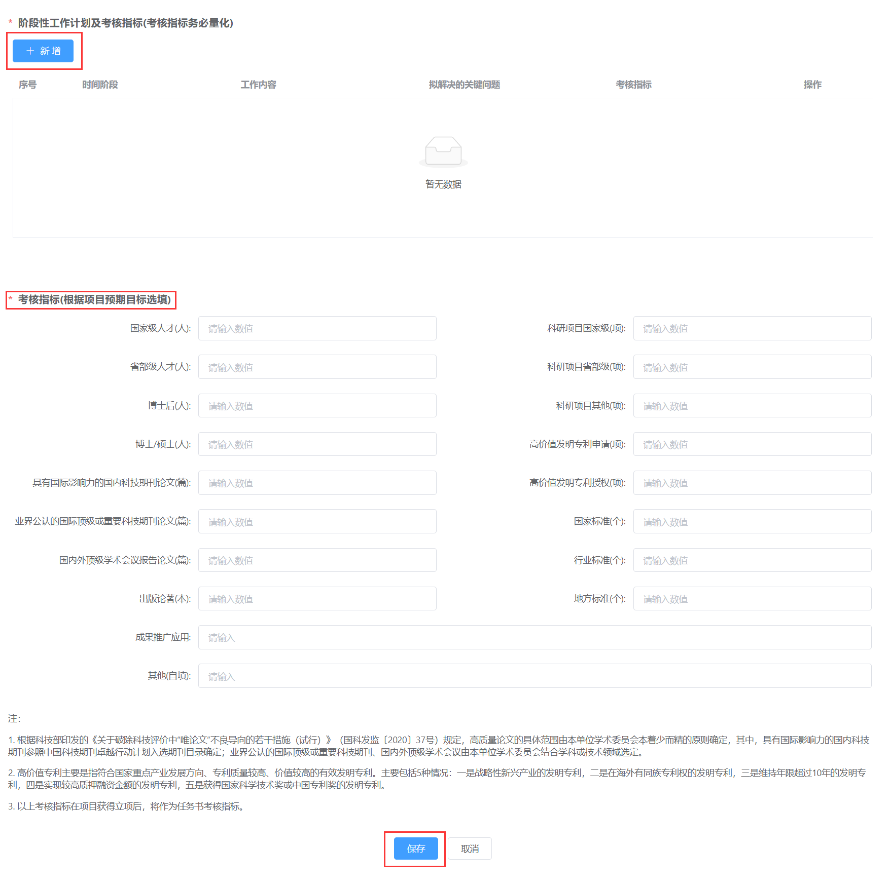

**（四）产出统计指标**

考核指标信息保存后页面进入产出统计指标填写页面，选择符合的指标项进行填写，要求至少填写一项，填写完成后点击保存。

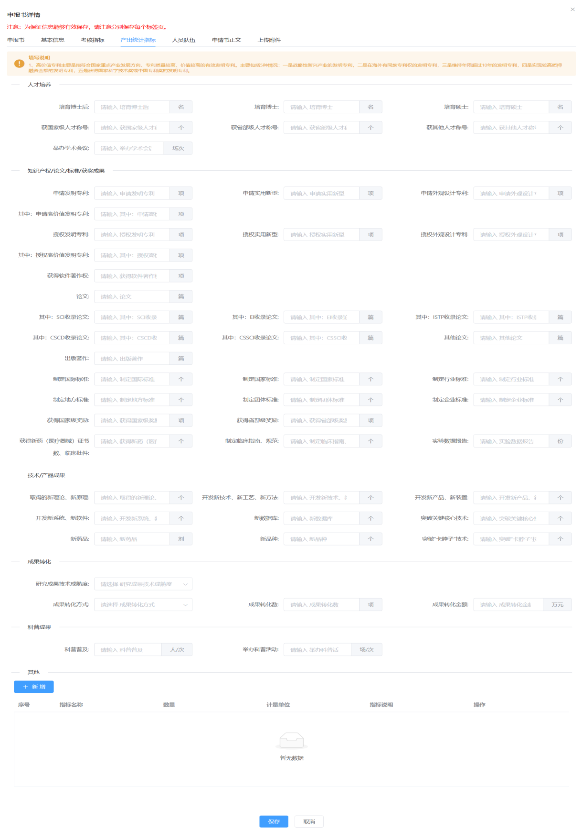

**（五）人员队伍**

产出统计指标信息保存后页面进入人员队伍填写页面，输入人员的身份证号码点击添加参研人员进行人员添加，添加后输入人员的投入时间、项目分工、排序等内容，点击保存。

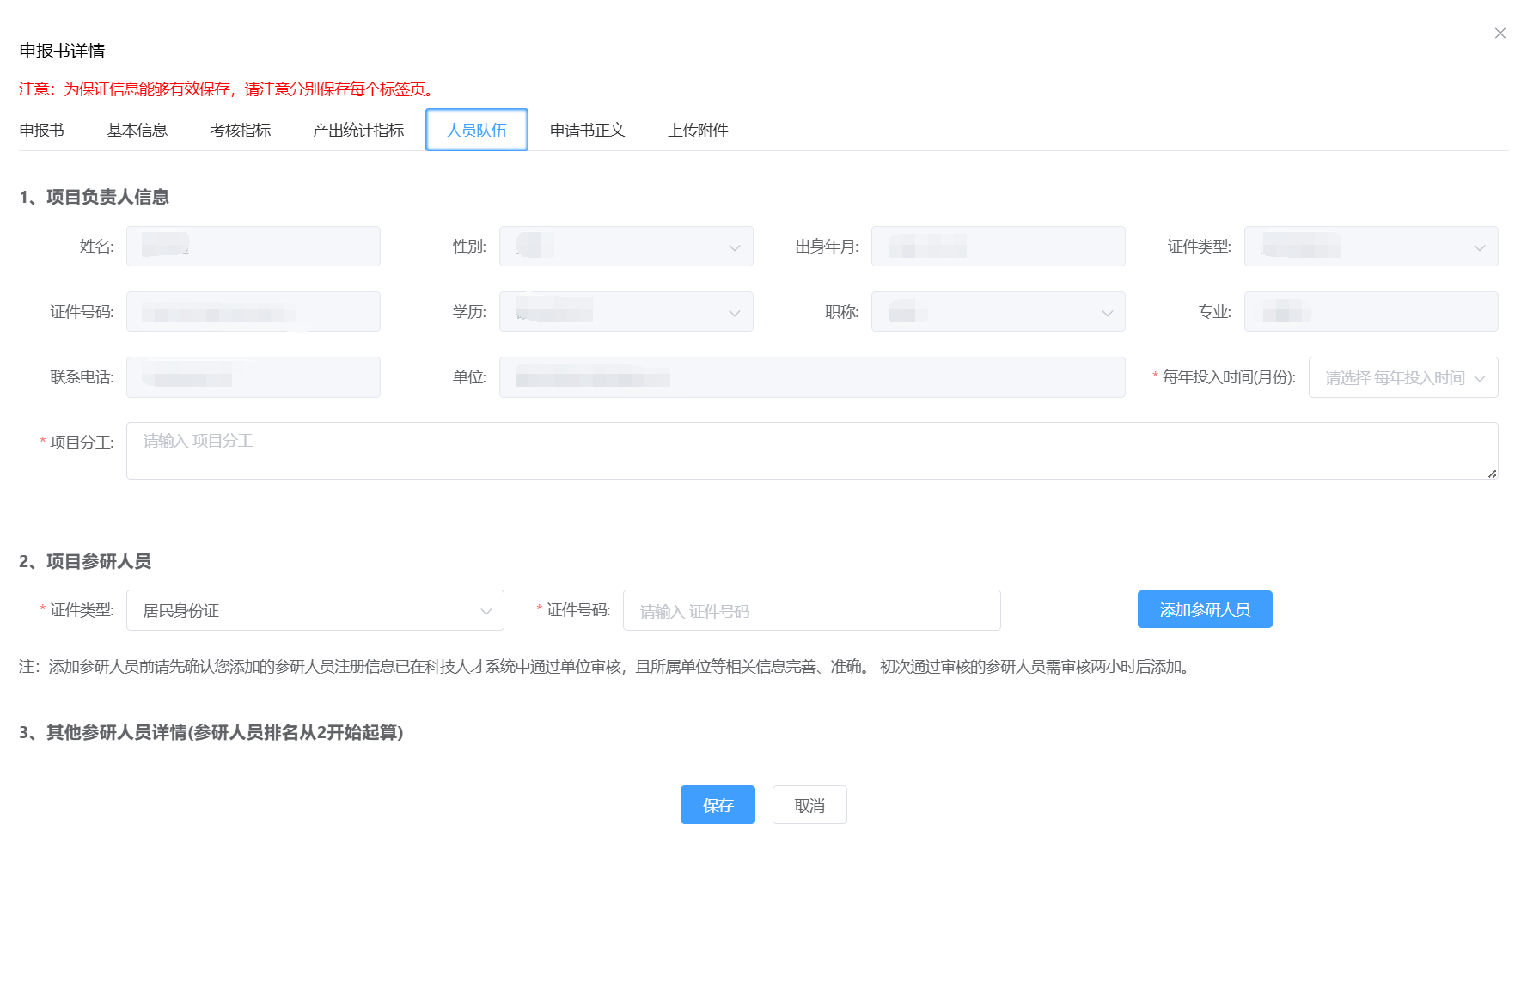

**（六）申报书正文**

人员队伍保存后页面进入申请书正文上传页面，点击下载模板按钮下载申报书正文模板，按要求填写内容后打印盖章扫描成PDF文件上传至系统。

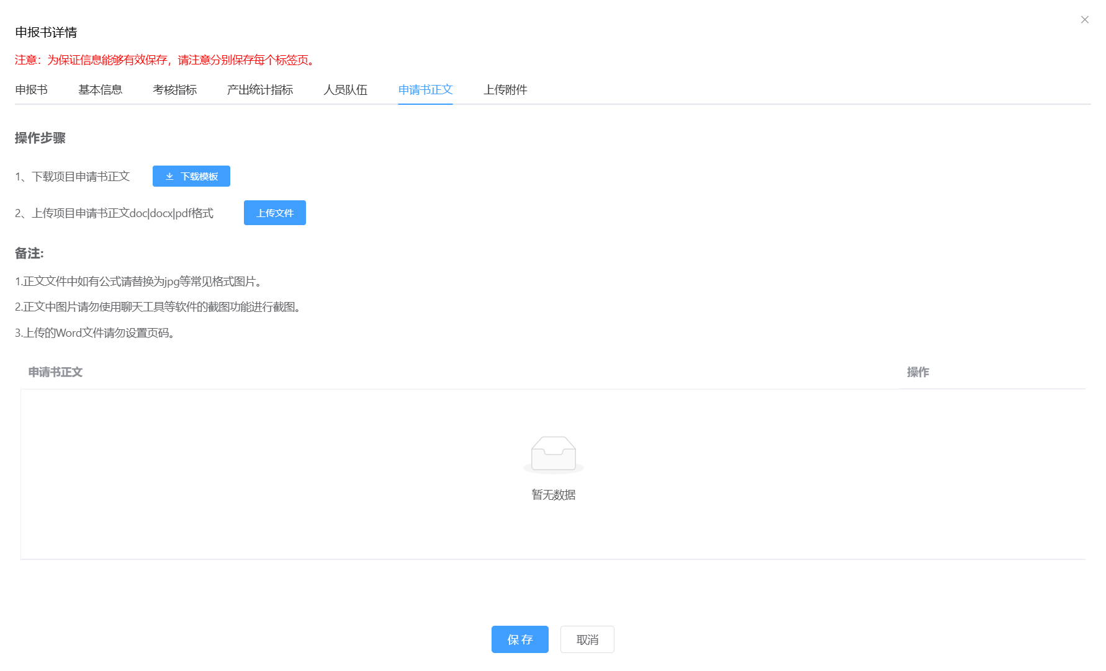

**（七）上传附件**

申报书正文附件上传并保存后页面进入附件上传页面，需要上传科研诚信承诺书 、项目经费使用“包干制”承诺书、身份证复印件、学历学位证明、项目负责人在渝全职工作2年以上的社保缴纳证明、配套经费承诺函等附件，请下载申报通知中附件模板并打印盖章扫描后上传系统。如申报主体单位为企业是还需上传单位的营业执照，上传完所有附件后点击保存。

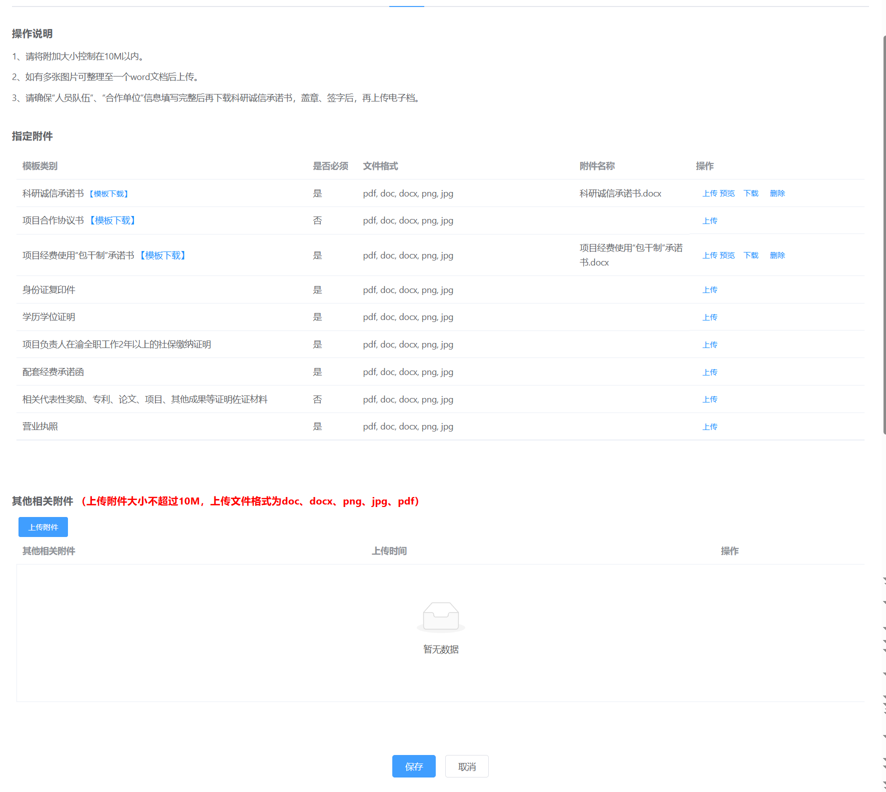

# 申报书提交

填写完所有申报书信息后，返回到申报书页面，依次点击完整性检查、预览申报书、提交至单位按钮，页面显示提交成功即表示项目提交成功。

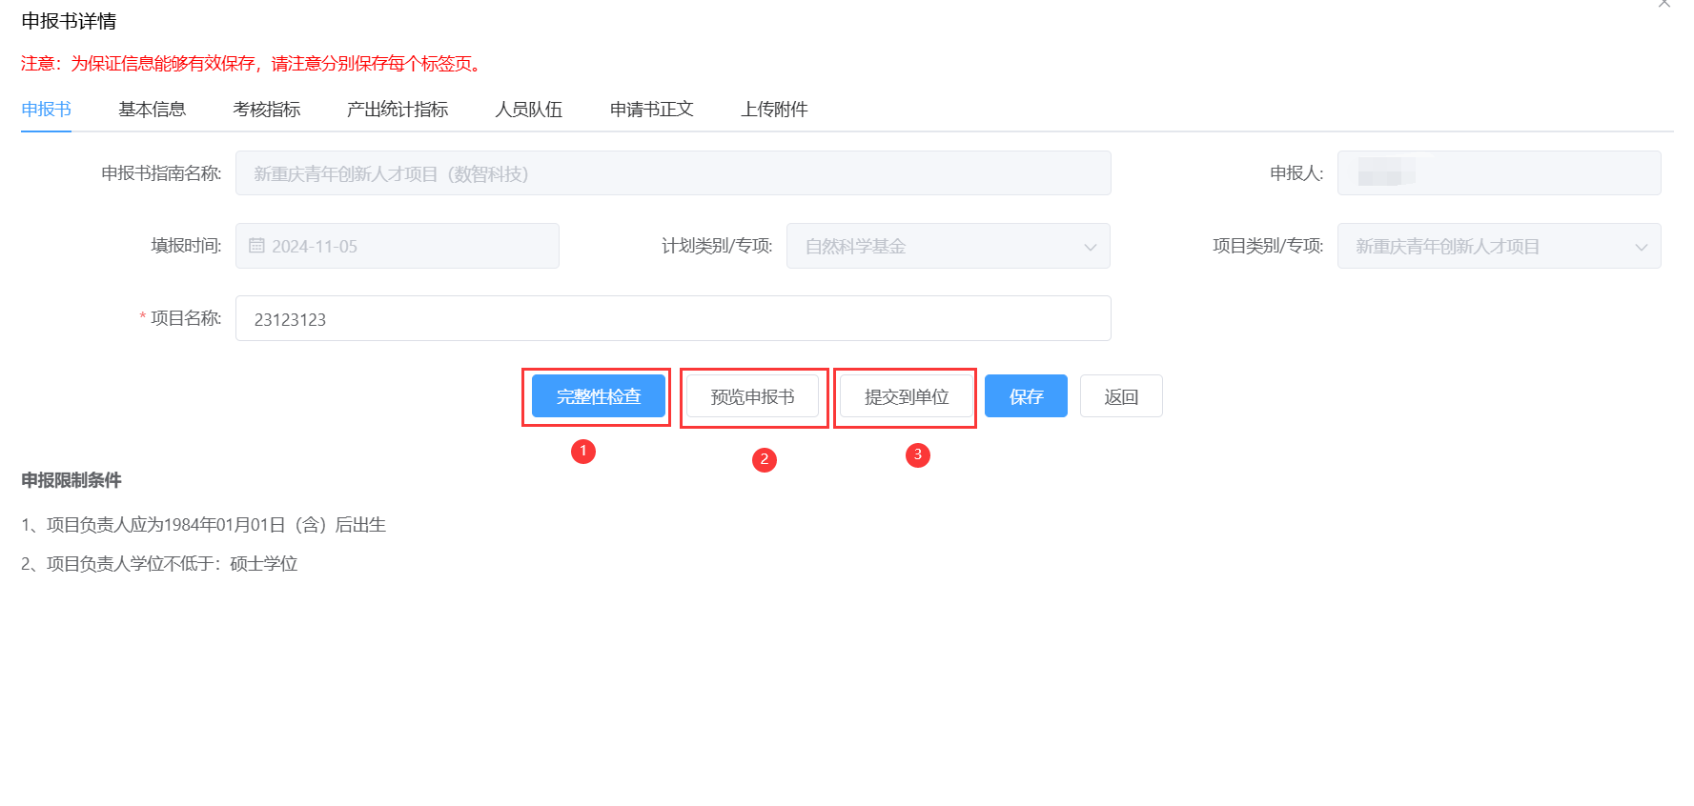

# 单位或部门审核

项目提交后需要通知单位进行审核，如果单位是高等院校存在众多二级部门的单位，还需要部门进行审核。

单位或部门科研处人员登录系统进行项目审核。

